|  |  |
| --- | --- |
| **КГ Э У** | МИНИСТЕРСТВО НАУКИ И ВЫСШЕГО ОБРАЗОВАНИЯ РОССИЙСКОЙ ФЕДЕРАЦИИ  **Федеральное государственное бюджетное образовательное**  **учреждение высшего образования**  **«КАЗАНСКИЙ ГОСУДАРСТВЕННЫЙ ЭНЕРГЕТИЧЕСКИЙ УНИВЕРСИТЕТ**»  (ФГБОУ ВО «КГЭУ») |

Институт цифровых технологий и экономики

Кафедра «Информационных технологий и интеллектуальных систем»

Лабораторная/практическая работа № 2

на тему «Методы примитивов и массивов»

по дисциплине «Java-программирование»

Выполнил: Низамов Д.И.

обучающийся 4 курса

группы ПИ-2-20

Проверил: преп. Шакиров А.А.

Казань, 2023

**Цель:** изучить и освоить методы примитивов и массивов.

**Задание 1.**

Создать функцию, принимающую в качестве параметров 2 массива

(длины массивов могут отличаться) и возвращающую новый массив,

элементы которого равны сумме соответствующих элементов двух передаваемых в функцию массивов.

<html lang="en">

<head>

<meta charset="utf-8">

</head>

<script>

    function merge(arr1, arr2){

        let mx, mn;

        if (arr1.length > arr2.length){

             mx = arr1;

             mn = arr2;

        }

        else {

            mx = arr2;

            mn = arr1;

        };

        for (let i = 0; i < mn.length; i++){

            mx[i] += mn[i];

        }

        return mx;

    }

    let arr_A = [1, 2, 3, 4, 5];

    let arr_B = [1, 1, 1];

    alert(merge(arr_A, arr_B));

</script>

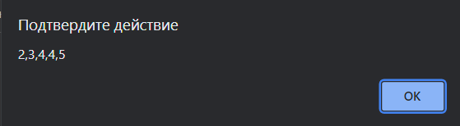

**Задание 2.**

Создать функцию, принимающую в качестве параметра строку и

меняющую регистр каждого элемента этой строки на противоположный.

<html lang="en">

<head>

<meta charset="utf-8">

</head>

<script>

    function changer(str) {

        let new_str = "";

        for (let i = 0; i < str.length; i++) {

            if (str[i] === str[i].toLowerCase()) {

                new_str += str[i].toUpperCase();

            } else {

                new_str += str[i].toLowerCase();

            }

        }

        return new_str;

    }

    alert(changer("HeLlO wOrLd"));

</script>

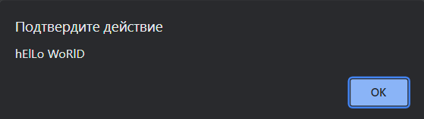

**Задание 3.**

Создать функцию, которая принимает строку в качестве параметра и

переводит первый символ каждого слова этой строки в верхний регистр.

<html lang="en">

<head>

<meta charset="utf-8">

</head>

<script>

    function changer(str) {

        let new_str = str.toLowerCase();

        let words = new_str.split(' ');

        for(let i in words){

            words[i] = words[i][0].toUpperCase() + words[i].slice(1);

        }

        return words.join(' ');

    }

    alert(changer("HeLlO wOrLd"));

</script>

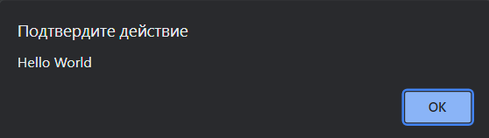

**Задание 4.**

Создать функцию, которая принимает в качестве параметра строку и меняет порядок букв в каждом слове строки на обратный.

<html lang="en">

<head>

<meta charset="utf-8">

</head>

<script>

    function changer(str){

        let result = str

        return result.split('').reverse().join('')

    }

    str = 'Тестовая строка'

    alert(changer(str))

</script>

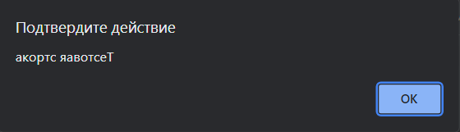

**Задание 5.**

Создать функцию func(num, quantity, pm), которая добавляет к числу (параметр num):

1) нули в таком количестве, чтобы число содержало quantity цифр;

2) знак (параметр pm). Параметр pm является необязательным.

Функция должна возвращать получившееся число в виде строки.

Параметр quantity должен быть больше количества цифр в числе num.

<html lang=”en”>

<head>

<meta charset=”utf-8”>

</head>

<script>

    function changer(num, quantity, pm=’’){

        let str_num = String(num);

        if (str_num.length > quantity){

            return ‘ERROR num length > quantity’

        }

        while (str_num.length < quantity){

            str_num = ‘0’ + str_num;

        }

        return pm + str_num

    }

    alert(changer(12345, 7, ‘+’))

</script>

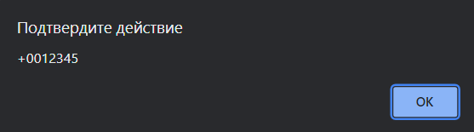

**Задание 6.**

Создать функцию, которая принимает в качестве параметра положительное число и возвращает количество операций перемножения цифр этого числа, необходимых для получения однозначного числа (т.е. состоящего из одной цифры).

<html lang="en">

<head>

<meta charset="utf-8">

</head>

<script>

    function changer(num, quantity, pm=''){

        let str_num = String(num);

        if (str_num.length == 1){

            return 0;

        }

        let counter = 0;

        while (str_num.length != 1){

            counter++;

            let buf = str_num.split('');

            let buf_result = 1;

            for(let i in buf){

                buf_result *= Number(buf[i]);

            }

            str_num = String(buf_result)

        }

        return counter;

    }

    alert(changer(39))

    alert(changer(999))

</script>

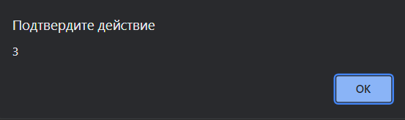

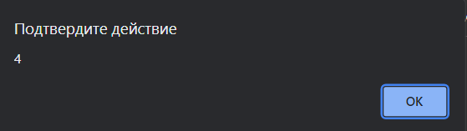

**Задание 7.**

Создать первую функцию, которая принимает в качестве параметра число и возвращает квадратную матрицу (кол-во строк = кол-ву столбцов = num), каждый элемент которой – случайное целое число в диапазоне [0, 9].

Создать вторую функцию, принимающую в качестве параметров 2 квадратные матрицы и возвращающую результат перемножения этих матриц.

С помощью первой функции создать 2 квадратные матрицы mat_A и mat_B размерности 3x3, передать эти матрицы во вторую функцию и вывести результат их перемножения на экран.

<html lang="en">

<head>

<meta charset="utf-8">

</head>

<script>

    function generator(num){

        let result_matrix = [];

        for (let i = 0; i < num; i++){

            result_matrix.push([])

            for (let j = 0; j < num; j++){

                result_matrix[i].push(Math.floor(Math.random() * 10))

            }

        }

        return result_matrix;

    }

    function MultiplyMatrix(A, B) {

        var rowsA = A.length,

            colsA = A[0].length,

            rowsB = B.length,

            colsB = B[0].length,

            C = [];

        if (colsA != rowsB) return false;

        for (var i = 0; i < rowsA; i++) C[i] = [];

        for (var k = 0; k < colsB; k++) {

            for (var i = 0; i < rowsA; i++) {

                var t = 0;

                for (var j = 0; j < rowsB; j++) t += A[i][j] * B[j][k];

                C[i][k] = t;

            }

        }

        return C;

    }

    let matrix_A = generator(3);

    let matrix_B = generator(3);

    console.log(MultiplyMatrix(matrix_A, matrix_B));

</script>

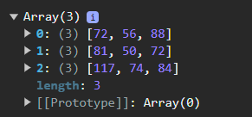

**Вывод:** в ходе проделанной работы, мы изучили и освоили методы примитивов и массивов.